经济下行与就业困难

# 全球的经济下行背景

2018年3月，中美贸易摩擦发生，随后愈演愈烈，从“摩擦”走向“贸易战”。2019年，全球贸易量增速下降到1%上下，为2012年以来最低水平。与此同时，世界多国的制造业PMI开始下行，并跌破荣枯线。（PMI即采购经理指数，主要用来反映某一领域的经济变化趋势，是我们把握经济发展脉络的重要抓手。“50”为PMI这一指数的“荣枯线”，高于50说明当前该领域处于扩张状态，需求旺盛，利于资本家扩大再生产；低于50说明当前处于萧条状态，需求不足，过剩发生。）

当前中国生产领域的四个主要特征：一是制造业产能过剩，出现小幅度通缩，投资减少，未来不景气；二是房地产超速发展，泡沫风险加剧；三是地方财政吃紧，债务负大压力大，需要注水帮扶；四是居于垄断地位的国企发展迅猛，私营企业发展意愿较低，国企主导经济发展方向。

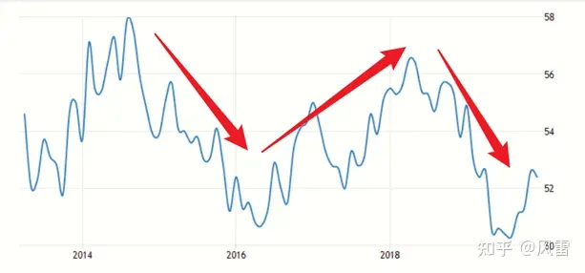

图 1 美国制造业PMI

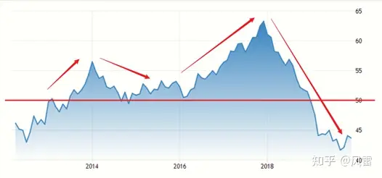

图 2 德国制造业PMI

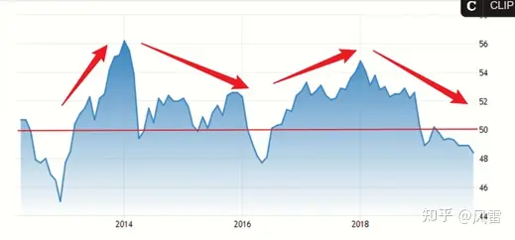

图 3 日本制造业PMI

# 中国与全球面临的就业难题

## 现状

据相关数据显示，2023 届高校毕业生规模预计 1158万人，同比增加 87万人。 今年2023届毕业生选择单位就业比例从去年的50.4%上升到57.6%，慢就业比例也从去年的15.9%上升到18.9%。与此同时，选择自由职业的比例从去年的18.6%下降到13.2%，选择国内继续学习的比例从去年的9.3%下降到4.9%。受“互联网大厂裁员”和“双减政策”等因素的影响，互联网与教育行业等高校毕业生就业岗位减少。

国际劳工组织发布的《世界就业和社会展望：2023年趋势报告》。报告预计2023年全球就业仅增长1%，不到2022年水平的一半。全球就业增长疲软的同时，全球失业人数在2023年则将小幅上升至2.08亿，使全球失业率达到5.8%。

失业率=失业人口/（就业人口+失业人口），其中失业人口是指当前没有工作、最近一段时间寻找工作，并且能立即去工作的人。尼特率=失业人口比重+退出劳动力市场人口比重=（失业人口+退出劳动力市场人口）/青年总人口。

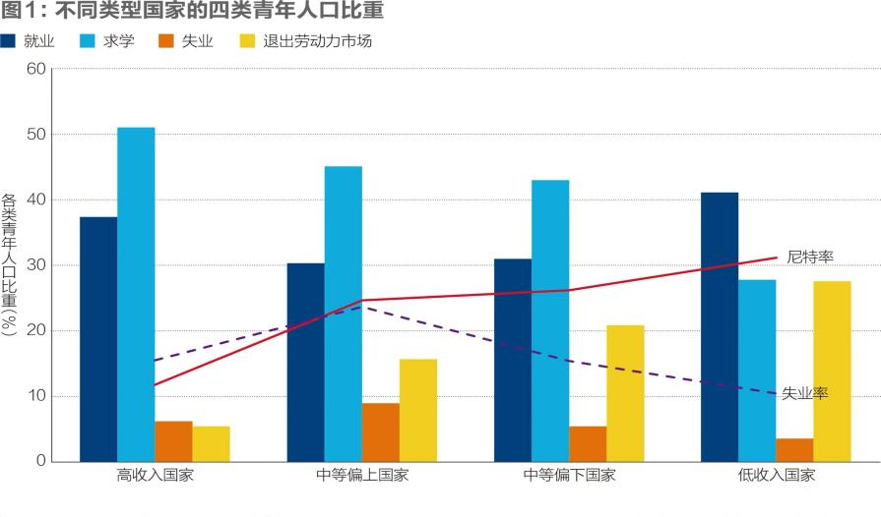

图 4 不同类型国家的四类青年人口比重

## 原因

供需不平衡，就业压力较大。疫情期间，相当一部分企业面临破产压力，在全球经济衰退的大环境下，小微企业的负债压力尤为突出，企业不得不裁员进行节流，企业端的吸纳率降低，加剧了高校毕业生的竞争压力。2023年高校毕业生依旧突破千万大关，高校毕业生人数逐年增多，在如此激烈的竞争下，相当一部分毕业生选择降低薪资期望，或者选择非对口专业的工作，这样的情况也进一步增加了就业市场的竞争。

供求信息不畅，给用人单位与求职者带来困扰。据调查显示，在被问及是否了解政府就业激励措施与政策，近六成以上的大学生表示不了解或不太了解。同时，也存在用人单位有大量的招聘缺口，但缺乏高效的宣传平台和招聘渠道，小微型企业与高校对接困难。大学生就业渠道大多为市场上的招聘软件与学校组织的招聘会。

就业市场竞争激烈，企业青睐性价比更高的有经验者。由于全球疫情及经济下滑的影响，不少国外就业者、留学生以及公司裁员减员后的失业者涌入市场。为了得到一份工作，许多求职者开始向下求职，有出国工作经验的向国有企业求职，有大厂工作经验的向中小型企业求职，甚至有多年工作经验的放弃原行业转入新兴产业。在如此激烈的竞争压力下，高校毕业生的就业雪上加霜

## 可行举措

**就业供需不平衡，需要从两端同时发力。**

一是加快企业转型，开拓科技型新型岗位，进一步扩大就业市场的人才吸引力。

二是加大对高校毕业生创业的扶持力度。鼓励大学生回乡创业，启迪青年用创业代替就业，开发出新的就业岗位。

三是鼓励大学生去往西部开发，让自身发展与国家发展同向而行，避免扎堆就业。西部开发人才缺口依然巨大，政府要提高支援西部人员的薪资水平，只有有竞争力的薪资，才能吸引和留得住人才。

**毕业生选择慢就业**，家长和高校应当做好毕业生的思想工作，鼓励他们通过兼职或者实习来参与社会实践，一边备考，一边积累工作经验，这样也能缓解毕业生对就业的焦虑。人力资源部门与学校就业部应当及时掌握这部分学生情况，必要时进行电话沟通，举办线上交流会。

**地方政府着重关注招聘渠道的畅通情况和就业政策的落实情况。**招聘平台存在招聘信息更新不及时的情况，许多已经招满的岗位依然在平台上显示，导致学生投递效率低下。政府和平台要督促企业及时更新数据，确保招聘数据真实有效。一些地方政府的就业平台知名度不高，很多学生甚至不知道有政府就业平台。特别是在就业季，人力资源部门应当组织人员下到高校，宣传政府就业平台信息的同时，及时掌握一线学生的就业情况，及时对就业政策做出调整。同时，帮助本地小微企业搭建平台，让小微企业也能参与到高校的招聘会。许多高校有着自己的企业资源，但行业不断更新，传统的企业资源已经不能满足现在的就业需求，新兴的小微企业缺少高校招聘资源，政府应当发力构建中间平台，相比于大招聘平台信息复杂，地方招聘平台会有更高效的效率。

**激烈竞争不应转变为内卷竞争，政府应当及时干预，避免造成人才浪费。**政府可以推广灵活的劳动关系，如零工经济、平台经济、远程办公等，利用互联网时代的优势分担一二线城市的就业压力。加强教育和职业培训，使教育和培训更加适应就业市场需求，特别是加强失业者和劳动力转型人群的培训，让失业者升级和提高技能，把向下竞争扭转为向上竞争的良性竞争。

## 现有举措

### 中国政府应对就业严峻问题的解决方法

国务院总理李强在 2024年政府工作报告中指出，多措并举稳就业促增收。就业是最基本的民生。要突出就业优先导向，加强财税、金融等政策对稳就业的支持，加大促就业专项政策力度。落实和完善稳岗返还、专项贷款、就业和社保补贴等政策，加强对就业容量大的行业企业支持。

要强化促进青年就业政策举措，优化就业创业指导服务。扎实做好退役军人就业安置工作，积极促进农民工就业，加强对残疾人等就业困难人员帮扶。分类完善灵活就业服务保障措施，扩大新就业形态就业人员职业伤害保障试点。坚决纠正性别、年龄、学历等就业歧视，保障农民工工资支付，完善劳动关系协商协调机制，维护劳动者合法权益。适应先进制造、现代服务、养老照护等领域人才需求，加强职业技能培训。多渠道增加城乡居民收入，扩大中等收入群体规模，努力促进低收入群体增收。

### 中国政府面对经济下行的应对之举

疫后经济恢复主要呈现波浪式发展、曲折式前进的特点。关于2023年以来国民经济和社会发展计划执行情况的报告分析指出，当前我国经济运行好转主要是恢复性的，增长的内生动力还不强，发展环境充满不确定性，经济运行持续回升的基础仍不稳固。从国际看，外部环境更为复杂严峻。从国内看，国内需求不足，一些企业经营困难，部分重点领域风险隐患有所积聚，民生保障和改善难度加大。

围绕政府的未来工作，国家要加大宏观政策调控力度，强化各类政策协调配合，加强逆周期调节和政策储备。积极扩大国内需求，通过增加居民收入扩大消费，通过终端需求带动有效供给。更好发挥政府投资带动作用，加快地方政府专项债券发行和使用。调动民间投资积极性，出台实施有针对性的激励民间投资政策。

《报告》提出，针对国企与私营企业的发展问题：

1. 要持续深化改革开放，进一步完善市场准入负面清单制度，切实优化民营企业发展环境，坚决整治乱收费、乱罚款、乱摊派，解决拖欠企业账款问题。
2. 加快建设更高水平开放型经济新体制，多措并举稳住外贸外资基本盘。
3. 因地制宜推动区域协调发展，加大区域重大战略实施力度。

### 针对房地产等重点领域风险防化：

1. 加强风险预警和妥善处置，适应我国房地产市场供求关系发生重大变化的新形势，因城施策用好政策工具箱，优化供地结构，更好满足居民刚性和改善性住房需求，促进房地产市场平稳健康发展。增加保障性住房供给，支持地方政府和企业加大保障性租赁住房建设。
2. 有效防范化解地方债务风险，落实好一揽子化债方案。稳妥处置金融领域风险，稳步推动高风险中小金融机构改革化险。

# 世界范围内不同国家针对经济下行与就业问题的举措

## 日本

由图中可以观察到日本的失业率在大多数时间内低于5%，始终以低失业率著称。根据OECD（经济合作与发展组织）计的各国失业率显示，在疫情3年期间，日本的失业率都没有超过3%。

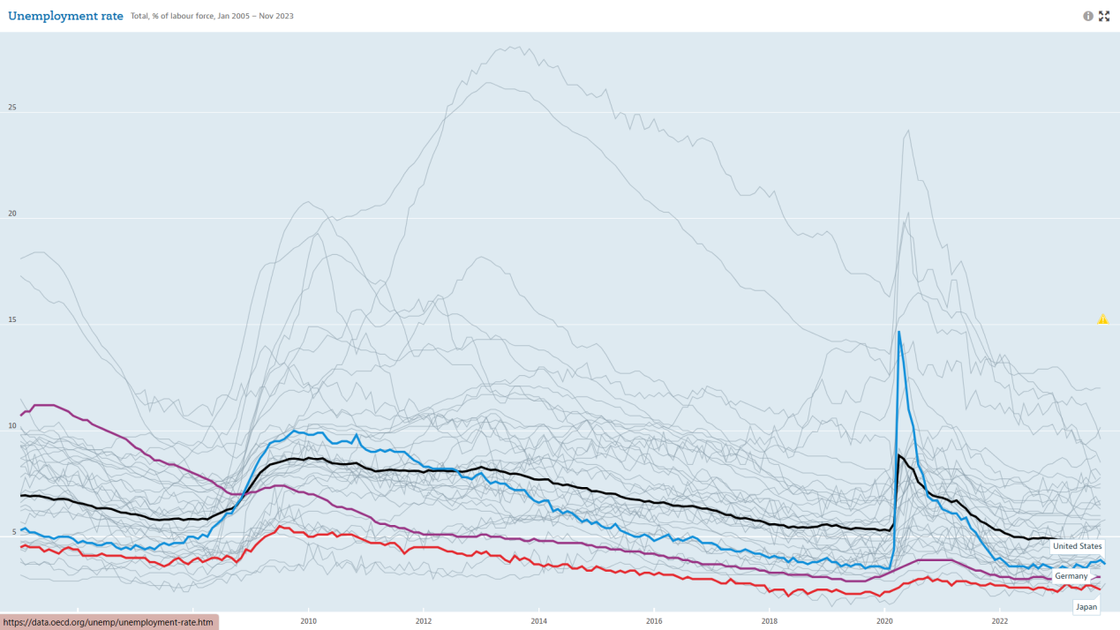

图 5世界失业图（OECD失业率，黑色为OCED Total，蓝色代表美国，紫色代表德国，红色代表日本）

日本的高就业率来源于其特殊的劳动力市场问题。少子化和老龄化是目前日本面临的主要人口问题，为了缓解劳动力短缺和养老负担，日本政府决定鼓励高龄劳动者再就业。其原因有：缓解劳动力短缺的就业压力；缓解养老金的财政压力。

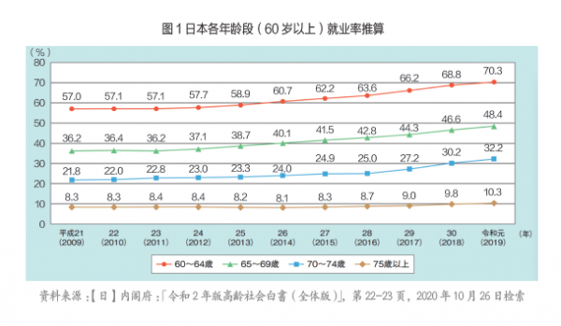

图 6日本各年龄段（60岁以上）就业率推算

对此，日本针对促进高龄劳动者在立法、政策、管理等角度给出了相应举措，如：

1. 完善养老金制度为促进高龄劳动者就业提供有利条件。为了缓解养老金面临的财政压力，日本提倡高龄者推迟领取养老金。
2. 完善相关法案保障高龄劳动者的就业环境。
3. 针对不同人群实行不同的退休机制。
4. 推动健康老龄化，扩大高龄劳动者队伍。

但就业率表现如此优秀的日本，同样也面对着经济下行带来的负面冲击。根据OECD的调查数据显示，日本制造业的出口占据其总出口的80%左右。但由于海外市场需求的下降，作为日本经济支柱的制造业则首当其冲受到影响，无法为市场提供更多的就业机会。而且，随着生育率降低以及高龄就业率升高的问题延续，日本社会的持续运行就始终存在着问题。

日本经济下行，可以归结为失去的20年，表现不只是经济下行，同时还伴随着持续的通货紧缩。《繁荣与停滞:日本经济发展和转型》一书中指出，在2012年之后，“失去的20年”结束了。安倍政府在采取了极端的宽松货币政策支持需求扩张之后，日本经济有明显的恢复，迎来了日本20世纪80年代以来最长的一轮经济景气周期，给失去的20年画上了句号。靠着需求政策，刺激需求，走出了“失去的20年”。

日本学者指出，安倍政府成功的经验源自于足够强力且持久的刺激政策。原先经济复苏失败的原因在宏观经济上通常被笼统地归纳为两点：（1）经济困难时，政策刺激的力度不足；（2）经济还没有充分复苏就开始收缩。

## 美国

美国政府针对经济和就业问题，主要采取宽松的财政和货币政策以此来进行双重刺激。

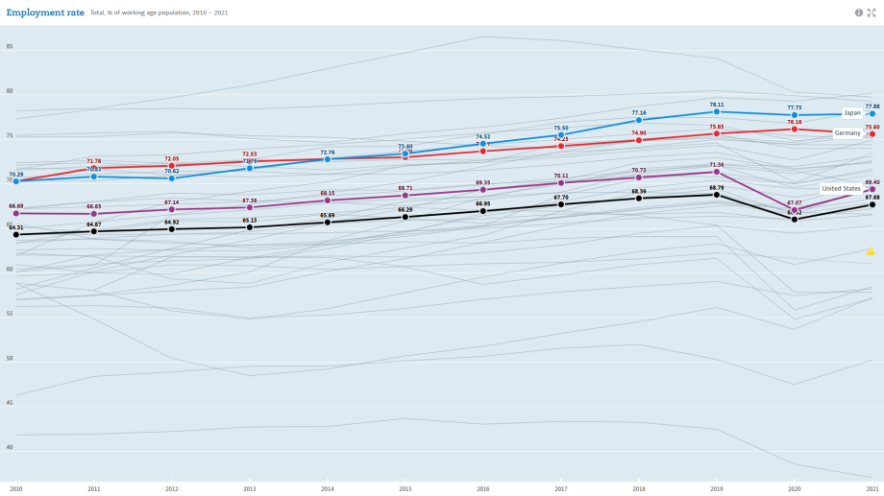

图 7 OECD失业率（美国）

货币政策方面，美联储认为和疫情前相比，还有一千万人没有工作，所以目前创造就业仍然是重中之重。因而，美联储不会改变一直以来的，以QE和接近零的利息率为特征的货币政策。

财政政策方面，特朗普政府在2020年3月27日、4月27日、12月22日分别通过了2.2万亿美元、4840亿美元、9000亿美元的财政刺激计划。这些财政刺激资金一部分用于直接向民众发放现金，另一部分用于给工厂雇佣工人提高补贴。